ANUNŢ DE PARTICIPARE SIMPLIFICAT
PENTRU ACHIZIȚIA DE VALOARE MICĂ

Privind achiziționarea Insignelor

prin achiziție publică de valoare mică.

1. Denumirea autorităţii contractante: Administrația Națională a Penitenciarelor
2. IDNO: 1006601001012
3. Adresa: mun. Chișinau, str. N. Titulescu 35
4. Numărul de telefon 022 - 409 -748
5. Adresa de e-mail și pagina web oficială ale autorității contractante: anp@anp.gov.md; http://anp.gov.md
6. Adresa de e-mail sau pagina web oficială de la care se va putea obţine accesul la documentaţia de atribuire: documentaţia de atribuire este anexată în cadrul procedurii în SIA RSAP; mariana.leu@anp.gov.md
7. Tipul autorităţii contractante şi obiectul principal de activitate (dacă este cazul, menţiunea că autoritatea contractantă este o autoritate centrală de achiziţie sau că achiziţia implică o altă formă de achiziţie comună): autoritate administrativă subordonată Ministerului Justiţiei, care exercită atribuţiile şi implementează politica statului în domeniul punerii în executare a pedepselor penale privative de libertate, a măsurii preventive sub forma arestului preventiv, a sancţiunii arestului contravenţional, precum şi a măsurilor de siguranţă aplicate persoanelor private de libertate.
8. Cumpărătorul invită operatorii economici interesaţi, care îi pot satisface necesităţile, să participe la procedura de achiziţie privind livrarea/prestarea următoarelor bunuri/servicii:

Nr  crt | Cod  CPV | Denumirea  bunurilor/  serviciilor | Unitate de  măsură | Cantitate | Specificarea tehnică deplină solicitată, standardele de referinţă | Valoarea estimată
1. | Lotul nr. 1 Crucea „Pentru Merit” clasa II
1.1 | 39561133-3 | Crucea „Pentru Merit” clasa II | Bucată | 50 | Însemnul Crucii „Pentru Merit” reprezintă o cruce de Malta de culoare roșu-închis, înscrisă într-un pătrat imaginar cu latura de 30 mm, cu bordură de aur la clasa I și de argint la clasa II, între brațele căreia se intercalează câte un fascicul din nouă raze de aur la clasa I și de argint la clasa II, emanând din centru şi crescând din pârți spre mijloc; crucea are în mijloc un scut rotund purtând stema Administrației Naționale a Penitenciarelor (în câmp roșu-închis, o cetate, de argint, cu trei turnuri, turnul central având o poartă închisă cu hersă; cetatea este surmontată de un cap de bour, de aur, însoțit între coarne, de o stea cu cinci raze, de același metal, şi flancat jos, la dextra, de o roză heraldică, iar la senestra de o semilună conturnată, ambele de argint) în scut rotund, cu bordură de aur la clasa I și de argint la clasa II, în partea inferioară a căruia este incizată cu litere capitale de culoare roșu-închis legenda în semicerc: „Pentru Merit”. De mijlocul marginii superioare a brațului de sus al însemnului este fixată o toartă de suspensie, de aur la clasa I și de argint la clasa II prin care însemnul se prinde cu inel de baretă. Reversul însemnului este plat și are gravat în incizie numărul de rând al distincției.  Panglica distincției este din moar roșu-închis, lată de 25 mm, având pe margini câte două, iar pe mijloc trei dungi verticale galbene la clasa I și albe la clasa II, late de 1 mm fiecare şi separate una de alta şi de margine prin dungi verticale de culoarea fondului panglicii şi late de 0,5 mm.  Panglica se îmbracă pe o baretă metalică, de formă dreptunghiulară, cu înălțimea de 45 mm şi colțurile de jos tăiate. Pe bordul inferior al baretei îmbrăcate se aplică două rămurele de laur, în relief și crescând din toarta de suspensie a însemnului de baretă, torul de aur la clasa I și de argint la clasa II. Bareta are fixat pe revers un sistem de prindere.  Înălțimea totală a distincției este de 78 mm.  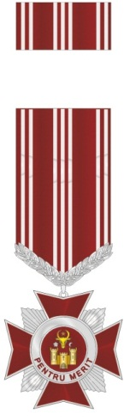  Bareta de substituire a distincției este dreptunghiulară, cu lățimea de 25 mm și înălțimea de 12 mm, și îmbrăcată cu panglica distincției. | 17500,00
2. | Lotul nr.2 Crucea „Pentru Serviciul Impecabil” clasa II
2.1 | 39561133-3 | Crucea „Pentru Serviciul Impecabil” clasa II | Bucată | 100 | Însemnul Crucii „Pentru Serviciul Impecabil” reprezintă o cruce Ruppert (cruce labată cu extremitățile brațelor rotunjite convex) înscrisă într-un cerc imaginar cu diametrul de 30mm – de aur la clasa I, de argint la clasa II, de bronz la clasa III, având în mijloc un scut heraldic de tip rectangular cu vârful rotunjit ce poartă stema Administrației Naționale a Penitenciarelor (în câmp roșu-închis, o cetate de argint cu trei turnuri, turnul central având o poartă închisă cu hersă; cetatea este surmontată de un cap de bour de aur, însoțit între coarne de o stea cu cinci raze de același metal și flancat jos la dextra de o roză heraldică, iar la senestra de o semilună conturnată, ambele de argint). De mijlocul marginii superioare a brațului de sus al însemnului este fixată o toartă de suspensie, prin care însemnul se prinde cu un inel de suspensie de baretă. Reversul însemnului este plat și are gravat în incizie numărul de rând al distincției.  Panglica este din moar roșu-închis, lată de 25 mm, având pe marginea stângă dungi verticale albe – una la clasa I, două la clasa II, trei la clasa III fiecare – late de 1 mm fiecare și depărtate de margine și una de alta cu 1 mm.  Panglica se îmbracă pe o baretă metalică de formă dreptunghiulară, cu înălțimea de 45 mm și colțurile de jos tăiate. Bareta are pe marginea inferioară o toartă de suspensie de culoarea însemnului, iar pe revers un sistem de prindere.  Înălțimea totală a distincției este 78 mm.    Bareta de substituire a distincției este dreptunghiulară, cu lățimea de 25 mm și înălțimea de 12 mm și îmbrăcată cu panglica distincției. | 35000,00
3 | Lotul nr.3 Crucea „Pentru Serviciul Impecabil” clasa III
3.1 | 39561133-3 | Crucea „Pentru Serviciul Impecabil” clasa III | Bucată | 200 | Însemnul Crucii „Pentru Serviciul Impecabil” reprezintă o cruce Ruppert (cruce labată cu extremitățile brațelor rotunjite convex) înscrisă într-un cerc imaginar cu diametrul de 30mm – de aur la clasa I, de argint la clasa II, de bronz la clasa III, având în mijloc un scut heraldic de tip rectangular cu vârful rotunjit ce poartă stema Administrației Naționale a Penitenciarelor (în câmp roșu-închis, o cetate de argint cu trei turnuri, turnul central având o poartă închisă cu hersă; cetatea este surmontată de un cap de bour de aur, însoțit între coarne de o stea cu cinci raze de același metal și flancat jos la dextra de o roză heraldică, iar la senestra de o semilună conturnată, ambele de argint). De mijlocul marginii superioare a brațului de sus al însemnului este fixată o toartă de suspensie, prin care însemnul se prinde cu un inel de suspensie de baretă. Reversul însemnului este plat și are gravat în incizie numărul de rând al distincției.  Panglica este din moar roșu-închis, lată de 25 mm, având pe marginea stângă dungi verticale albe – una la clasa I, două la clasa II, trei la clasa III fiecare – late de 1 mm fiecare și depărtate de margine și una de alta cu 1 mm.  Panglica se îmbracă pe o baretă metalică de formă dreptunghiulară, cu înălțimea de 45 mm și colțurile de jos tăiate. Bareta are pe marginea inferioară o toartă de suspensie de culoarea însemnului, iar pe revers un sistem de prindere.  Înălțimea totală a distincției este 78 mm.  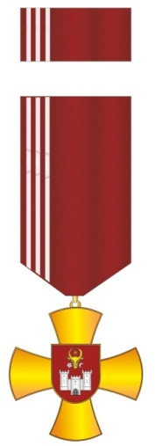  Bareta de substituire a distincției este dreptunghiulară, cu lățimea de 25 mm și înălțimea de 12 mm și îmbrăcată cu panglica distincției. | 70000,00
4. | Lotul nr.4 Medalia „Pentru Devotament”
4.1 | 39561133-3 | Medalia „Pentru Devotament” | Bucată | 100 | Însemnul Medaliei „Pentru Devotament” reprezintă un medalion rotund monocolor, de aur, cu diametrul de 30 mm, și cu toartă de suspensie în partea superioară, prin care însemnul se prinde cu inel de baretă.  Pe avers, este reprezentat în relief un vexilum, prins de o lance în pal și purtând în câmpul vexilar stema Administrației Naționale a Penitenciarelor (în câmp roșu-închis, o cetate de argint cu trei turnuri, turnul central având o poartă închisă cu hersă; cetatea este surmontată de un cap de bour, de aur, însoțit între coarne de o stea cu cinci raze, de același metal, și flancat jos în dextra de o roză heraldică, iar în senestra de o semilună conturnată, ambele de argint), în întregime de aur. Vexilumul este înconjurat de o cunună deschisă formată din două corzi de iederă, de asemenea în relief.  Pe revers, cu litere capitale în relief, este înscrisă legenda în două rânduri: „PENTRU/ DEVOTAMENT”.  Panglica distincției este din moar, lată de 25 mm, dungată după cum urmează: pe mijloc o dungă alb-albastră lată de 5 mm, flancată simetric consecutiv de câte o dungă albă lată de 2 mm, una roșie de 1 mm, una albă de 2 mm și una roșu-închis (Pantone 202C) de 5 mm. Panglica se îmbracă pe o baretă metalică, de formă dreptunghiulară, cu înălțimea de 45 mm și colțurile de jos tăiate. Bareta are pe marginea inferioară o toartă de suspensie de culoarea însemnului, iar pe revers un sistem de prindere.  Înălțimea totală a distincției nu depășește 85 mm.  Bareta de substituire a distincției este dreptunghiulară, cu lățimea de 25 mm și înălțimea de 12 mm, și îmbrăcată cu panglica distincției.  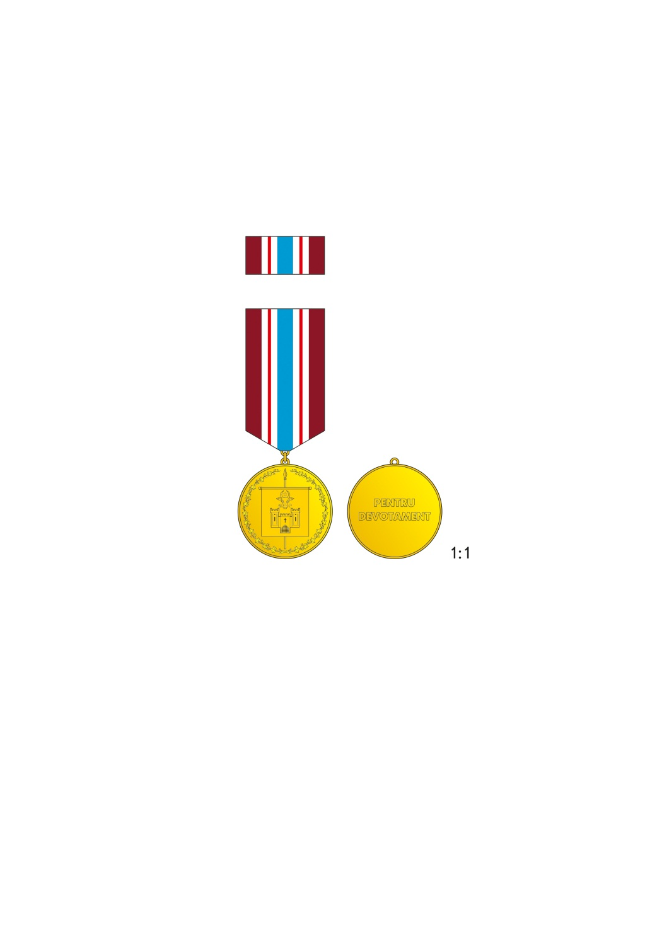 | 35000,00
5. | Lotul nr.5 Medalia „Pentru Cooperare”
5.1 | 39561133-3 | Medalia „Pentru Cooperare” | Bucată | 20 | Însemnul Medaliei „Pentru Cooperare” reprezintă un medalion rotund monocolor, de aur, cu diametrul de 30 mm și cu toartă de suspensie în partea superioară, prin care însemnul se prinde cu inel de baretă.  Pe aversul însemnului este reprezentată o strângere de mână înconjurată de o cunună din două ramuri de măslin, torul în relief.  Pe revers, în centru este reprezentată în relief stema Administrației Naționale a Penitenciarelor (în câmp roșu-închis, o cetate de argint cu trei turnuri, turnul central având o poartă închisă cu hersă; cetatea este surmontată de un cap de bour de aur, însoțit între coarne de o stea cu cinci raze, de același metal, și flancat jos în argint), în întregime de aur, iar în exergă, de asemenea în relief, apare legenda cu litere capitale, în limbile română și latină, separată de două steluțe cu opt raze: „*PENTRU COOPERARE * PRO COOPERATIONE”.  Panglica distincției este din moar roșu-închis (Pantone 202C), lată de 25 mm și dungată pe mijloc multicolor cu 11 dungi late de 1 mm, după cum urmează: o dungă roșie, flancată simetric consecutiv de câte o dungă albastră, una neagră, una galbenă, una verde și una albă. Panglica se îmbracă pe o baretă metalică. De formă dreptunghiulară cu înălțimea de 45 mm și colțurile de jos tăiate. Bareta are pe marginea inferioară o toartă de suspensie de culoarea însemnului, iar pe revers un sistem de prindere.  Înălțimea totală a distincției nu depășește 85 mm.  Bareta de substituire a distincției este dreptunghiulară, cu lățimea de 25 mm și înălțimea de 12 mm și îmbrăcată cu panglica distincției.  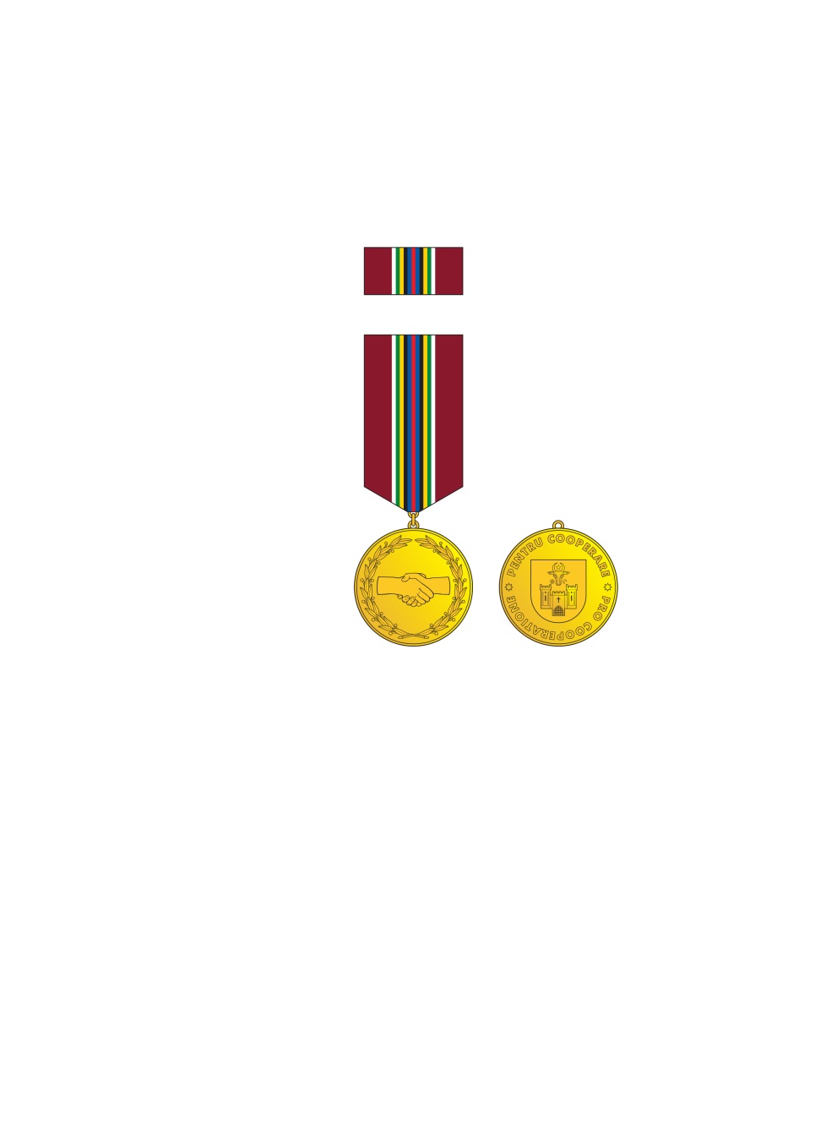 | 7000,00
Valoarea estimativă totală |  |  |  |  |  | 164 500,00 lei

Notă*: După etapa finalizării licitației electronice, dacă aceasta a avut loc, în cazul micșorării prețurilor inițiale, conform rundelor desfăşurate, urmează a fi prezentat oferta actualizată în format electronic, cu aplicarea semnăturii electronice, la adresa de email indicată în documentația de atribuire.

9. În cazul în care contractul este împărțit pe loturi, un operator economic poate depune oferta (se va selecta): pentru mai multe loturi;
10. Termenele şi condiţiile de livrare/prestare solicitate: livrarea până la data de 10.08.2024.
11. Termenul de valabilitate a contractului: 31.12.2024
12. Scurtă descriere (indicați după caz) a criteriilor de calificare:

Nr.  crt. | Criteriile de calificare şi  de selecţie | Modul de demonstrare a îndeplinirii criteriului/cerinței | Nivelul minim/ obligativitatea
1. | Oferta | Completată conform anexei - confirmat prin semnătură electronica; | Obligatoriu
2. | Dovada înregistrării de stat | Emis de organul abilitat– confirmat prin semnătură electronică | Obligatoriu
3. | Certificat de atribuire al contului bancar | Eliberat de banca deținătoare de cont - confirmat prin semnătură electronică | Obligatoriu
4. | Declarație de eligibilitate | Completată conform anexei nr. 2 la Regulamentul cu privire la achizițiile publice de valoare mică - confirmat prin semnătură electronica; | Obligatoriu
5. | Raport de încercări | Emis de organul abilitat– confirmat prin semnătură electronică | Obligatoriu
6. | Mostra | La solicitare se va prezenta mostre insignelor propuse spre achiziționare. La necesitate mostrele vor fi supuse verificării în cadrul laboratoarelor specializate. | Obligatoriu

13. Tehnici şi instrumente specifice de atribuire: licitație electronică în 3 runde cu pasul minim 1%.
14. Condiții speciale de care depinde îndeplinirea contractului: -
15. Ofertele se prezintă în valută: leu moldovenesc
16. Criteriul de evaluare aplicat pentru atribuirea contractului: cel mai mic preț fără TVA;
17. Factorii de evaluare a celei mai avantajoase oferte din punct de vedere economic, precum şi ponderile lor:
Nr. crt. | Denumirea factorului de evaluare | Ponderea, %
1

18. Termenul-limită de depunere/deschidere a ofertelor: conform SIA RSAP MTender (achizitii.md);
19. Adresa la care trebuie transmise ofertele sau cererile de participare: Ofertele sau cererile de participare vor fi depuse electronic prin intermediul SIA ,,RSAP”.
20. Termenul de valabilitate a ofertelor: 60 zile din data limită de depunere a ofertelor.
21. Locul deschiderii ofertelor: SIA RSAP MTender (achizitii.md). Ofertele întârziate vor fi respinse.
22. Limba sau limbile în care trebuie redactate ofertele sau cererile de participare: română
23. Alte informaţii relevante: -

Conducătorul grupului de lucru ____________________________

Cod CPV | Denumirea serviciilor | Cantitatea | Preţ unitar (fără TVA) | Preţ unitar (cu TVA) | Suma fără  TVA | Suma  cu TVA | Specificația tehnică solicitată de către autoritatea contractantă | Specificația tehnică deplină propusă de ofertant | Termenul/  locul de prestare
Lotul nr. 1 Crucea „Pentru Merit” clasa II
39561133-3 | Crucea „Pentru Merit” clasa II | 50 buc. |  |  |  |  | Însemnul Crucii „Pentru Merit” reprezintă o cruce de Malta de culoare roșu-închis, înscrisă într-un pătrat imaginar cu latura de 30 mm, cu bordură de aur la clasa I și de argint la clasa II, între brațele căreia se intercalează câte un fascicul din nouă raze de aur la clasa I și de argint la clasa II, emanând din centru şi crescând din pârți spre mijloc; crucea are în mijloc un scut rotund purtând stema Administrației Naționale a Penitenciarelor (în câmp roșu-închis, o cetate, de argint, cu trei turnuri, turnul central având o poartă închisă cu hersă; cetatea este surmontată de un cap de bour, de aur, însoțit între coarne, de o stea cu cinci raze, de același metal, şi flancat jos, la dextra, de o roză heraldică, iar la senestra de o semilună conturnată, ambele de argint) în scut rotund, cu bordură de aur la clasa I și de argint la clasa II, în partea inferioară a căruia este incizată cu litere capitale de culoare roșu-închis legenda în semicerc: „Pentru Merit”. De mijlocul marginii superioare a brațului de sus al însemnului este fixată o toartă de suspensie, de aur la clasa I și de argint la clasa II prin care însemnul se prinde cu inel de baretă. Reversul însemnului este plat și are gravat în incizie numărul de rând al distincției.  Panglica distincției este din moar roșu-închis, lată de 25 mm, având pe margini câte două, iar pe mijloc trei dungi verticale galbene la clasa I și albe la clasa II, late de 1 mm fiecare şi separate una de alta şi de margine prin dungi verticale de culoarea fondului panglicii şi late de 0,5 mm.  Panglica se îmbracă pe o baretă metalică, de formă dreptunghiulară, cu înălțimea de 45 mm şi colțurile de jos tăiate. Pe bordul inferior al baretei îmbrăcate se aplică două rămurele de laur, în relief și crescând din toarta de suspensie a însemnului de baretă, torul de aur la clasa I și de argint la clasa II. Bareta are fixat pe revers un sistem de prindere.  Înălțimea totală a distincției este de 78 mm.  Bareta de substituire a distincției este dreptunghiulară, cu lățimea de 25 mm și înălțimea de 12 mm, și îmbrăcată cu panglica distincției. |  | Livrarea: până la 10.08.2024  Locul livrării: ANP, or. Chișinău, str. N. Titulescu, 35
Lotul nr.2 Crucea „Pentru Serviciul Impecabil” clasa II
39561133-3 | Crucea „Pentru Serviciul Impecabil” clasa II | 100 buc. |  |  |  |  | Însemnul Crucii „Pentru Serviciul Impecabil” reprezintă o cruce Ruppert (cruce labată cu extremitățile brațelor rotunjite convex) înscrisă într-un cerc imaginar cu diametrul de 30mm – de aur la clasa I, de argint la clasa II, de bronz la clasa III, având în mijloc un scut heraldic de tip rectangular cu vârful rotunjit ce poartă stema Administrației Naționale a Penitenciarelor (în câmp roșu-închis, o cetate de argint cu trei turnuri, turnul central având o poartă închisă cu hersă; cetatea este surmontată de un cap de bour de aur, însoțit între coarne de o stea cu cinci raze de același metal și flancat jos la dextra de o roză heraldică, iar la senestra de o semilună conturnată, ambele de argint). De mijlocul marginii superioare a brațului de sus al însemnului este fixată o toartă de suspensie, prin care însemnul se prinde cu un inel de suspensie de baretă. Reversul însemnului este plat și are gravat în incizie numărul de rând al distincției.  Panglica este din moar roșu-închis, lată de 25 mm, având pe marginea stângă dungi verticale albe – una la clasa I, două la clasa II, trei la clasa III fiecare – late de 1 mm fiecare și depărtate de margine și una de alta cu 1 mm.  Panglica se îmbracă pe o baretă metalică de formă dreptunghiulară, cu înălțimea de 45 mm și colțurile de jos tăiate. Bareta are pe marginea inferioară o toartă de suspensie de culoarea însemnului, iar pe revers un sistem de prindere.  Înălțimea totală a distincției este 78 mm.  Bareta de substituire a distincției este dreptunghiulară, cu lățimea de 25 mm și înălțimea de 12 mm și îmbrăcată cu panglica distincției. |  | Livrarea: până la 10.08.2024  Locul livrării: ANP, or. Chișinău, str. N. Titulescu, 35
Lotul nr.3 Crucea „Pentru Serviciul Impecabil” clasa III
39561133-3 | Crucea „Pentru Serviciul Impecabil” clasa III | 200 buc. |  |  |  |  | Însemnul Crucii „Pentru Serviciul Impecabil” reprezintă o cruce Ruppert (cruce labată cu extremitățile brațelor rotunjite convex) înscrisă într-un cerc imaginar cu diametrul de 30mm – de aur la clasa I, de argint la clasa II, de bronz la clasa III, având în mijloc un scut heraldic de tip rectangular cu vârful rotunjit ce poartă stema Administrației Naționale a Penitenciarelor (în câmp roșu-închis, o cetate de argint cu trei turnuri, turnul central având o poartă închisă cu hersă; cetatea este surmontată de un cap de bour de aur, însoțit între coarne de o stea cu cinci raze de același metal și flancat jos la dextra de o roză heraldică, iar la senestra de o semilună conturnată, ambele de argint). De mijlocul marginii superioare a brațului de sus al însemnului este fixată o toartă de suspensie, prin care însemnul se prinde cu un inel de suspensie de baretă. Reversul însemnului este plat și are gravat în incizie numărul de rând al distincției.  Panglica este din moar roșu-închis, lată de 25 mm, având pe marginea stângă dungi verticale albe – una la clasa I, două la clasa II, trei la clasa III fiecare – late de 1 mm fiecare și depărtate de margine și una de alta cu 1 mm.  Panglica se îmbracă pe o baretă metalică de formă dreptunghiulară, cu înălțimea de 45 mm și colțurile de jos tăiate. Bareta are pe marginea inferioară o toartă de suspensie de culoarea însemnului, iar pe revers un sistem de prindere.  Înălțimea totală a distincției este 78 mm.  Bareta de substituire a distincției este dreptunghiulară, cu lățimea de 25 mm și înălțimea de 12 mm și îmbrăcată cu panglica distincției. |  | Livrarea: până la 10.08.2024  Locul livrării: ANP, or. Chișinău, str. N. Titulescu, 35
Lotul nr.4 Medalia „Pentru Devotament”
39561133-3 | Medalia „Pentru Devotament” | 100 buc. |  |  |  |  | Însemnul Medaliei „Pentru Devotament” reprezintă un medalion rotund monocolor, de aur, cu diametrul de 30 mm, și cu toartă de suspensie în partea superioară, prin care însemnul se prinde cu inel de baretă.  Pe avers, este reprezentat în relief un vexilum, prins de o lance în pal și purtând în câmpul vexilar stema Administrației Naționale a Penitenciarelor (în câmp roșu-închis, o cetate de argint cu trei turnuri, turnul central având o poartă închisă cu hersă; cetatea este surmontată de un cap de bour, de aur, însoțit între coarne de o stea cu cinci raze, de același metal, și flancat jos în dextra de o roză heraldică, iar în senestra de o semilună conturnată, ambele de argint), în întregime de aur. Vexilumul este înconjurat de o cunună deschisă formată din două corzi de iederă, de asemenea în relief.  Pe revers, cu litere capitale în relief, este înscrisă legenda în două rânduri: „PENTRU/ DEVOTAMENT”.  Panglica distincției este din moar, lată de 25 mm, dungată după cum urmează: pe mijloc o dungă alb-albastră lată de 5 mm, flancată simetric consecutiv de câte o dungă albă lată de 2 mm, una roșie de 1 mm, una albă de 2 mm și una roșu-închis (Pantone 202C) de 5 mm. Panglica se îmbracă pe o baretă metalică, de formă dreptunghiulară, cu înălțimea de 45 mm și colțurile de jos tăiate. Bareta are pe marginea inferioară o toartă de suspensie de culoarea însemnului, iar pe revers un sistem de prindere.  Înălțimea totală a distincției nu depășește 85 mm.  Bareta de substituire a distincției este dreptunghiulară, cu lățimea de 25 mm și înălțimea de 12 mm, și îmbrăcată cu panglica distincției. |  | Livrarea: până la 10.08.2024  Locul livrării: ANP, or. Chișinău, str. N. Titulescu, 35
Lotul nr.5 Medalia „Pentru Cooperare”
39561133-3 | Medalia „Pentru Cooperare” | 20 buc. |  |  |  |  | Însemnul Medaliei „Pentru Cooperare” reprezintă un medalion rotund monocolor, de aur, cu diametrul de 30 mm și cu toartă de suspensie în partea superioară, prin care însemnul se prinde cu inel de baretă.  Pe aversul însemnului este reprezentată o strângere de mână înconjurată de o cunună din două ramuri de măslin, torul în relief.  Pe revers, în centru este reprezentată în relief stema Administrației Naționale a Penitenciarelor (în câmp roșu-închis, o cetate de argint cu trei turnuri, turnul central având o poartă închisă cu hersă; cetatea este surmontată de un cap de bour de aur, însoțit între coarne de o stea cu cinci raze, de același metal, și flancat jos în argint), în întregime de aur, iar în exergă, de asemenea în relief, apare legenda cu litere capitale, în limbile română și latină, separată de două steluțe cu opt raze: „*PENTRU COOPERARE * PRO COOPERATIONE”.  Panglica distincției este din moar roșu-închis (Pantone 202C), lată de 25 mm și dungată pe mijloc multicolor cu 11 dungi late de 1 mm, după cum urmează: o dungă roșie, flancată simetric consecutiv de câte o dungă albastră, una neagră, una galbenă, una verde și una albă. Panglica se îmbracă pe o baretă metalică. De formă dreptunghiulară cu înălțimea de 45 mm și colțurile de jos tăiate. Bareta are pe marginea inferioară o toartă de suspensie de culoarea însemnului, iar pe revers un sistem de prindere.  Înălțimea totală a distincției nu depășește 85 mm.  Bareta de substituire a distincției este dreptunghiulară, cu lățimea de 25 mm și înălțimea de 12 mm și îmbrăcată cu panglica distincției. |  | Livrarea: până la 10.08.2024  Locul livrării: ANP, or. Chișinău, str. N. Titulescu, 35
Anexa nr.1

OFERTA

Ofertantul: _______________________ Adresa: ______________________ Semnat:_______________

Numele, Prenumele:_____________________________ În calitate de: ________________

